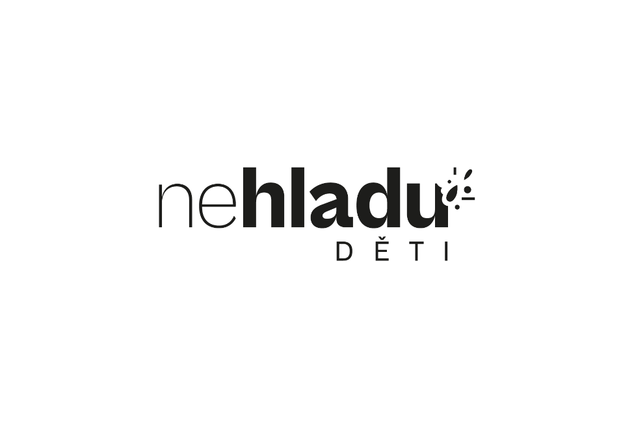
Nutriční dotazník

Před konzultací prosím vyplňte se svým dítětem následující formulář. Informace jsou důležité pro posouzení a zhodnocení stavu výživy a stravování.
Dokument má dvě části:
- Nutriční anamnéza
- Zápis jídelníčku
Vyplnit jej můžete elektronicky přímo zde do dokumentu, nebo si jej můžete vytisknout, vyplnit ručně a naskenovat. Vyplněný dokument pak zašlete na náš email nejpozději 1 pracovní den před konzultací.
Důležité informace:
Pokud potřebujete z jakéhokoliv důvodu změnit termín, dejte nám prosím vědět 48 hodin předem.
Termín jinak nebudeme schopné obsadit a bude potřeba uhradit náhradu konzultace v hodnotě 1000,-.
V případě dlouhodobých programů je možné uhradit storno nebo konzultace propadá.

Nutriční anamnéza
Stručně prosím popište, co Vás trápí, a proč k nám přicházíte:
Jaké jsou Vaše očekávání od vzájemné spolupráce?

A) Základní informace
Datum narození dítěte:
Aktuální hmotnost:
Aktuální výška:

B) Antropometrie
Datum | Neobvyklé snížení/ zvýšení hmotnosti (jestli nastalo)
 | Kg | Za dobu

Do tabulky prosím uveďte dostupné údaje o hmotnosti a výšce dítěte:
 | Tělesná hmotnost v kg | Výška v cm
Při porodu
V 1 měs.
Ve 3 měs.
V 6 měs.
V 9 měs.
V 1 roce
V 1,5 roce
Ve 3 letech
V 5 letech
V 7 letech
V 8 letech
V 9 letech
V 10 letech
V 11 letech
V 12 letech

Záznam stravy
Zaznamenejte 5 po sobě jdoucích dní včetně minimálně 1 víkendového. Do tabulky zaznamenejte veškeré jídlo, které dítě v ten den snědlo/vypilo. Pokud se stane, že nebudete moci některý den provést záznam, pokračujte, až to bude možné, snažte se však takovýchto situací vyvarovat a pokuste se jídelníček zapsat i v hektický den. Třeba právě v takových dnech tkví zakopaný pes. Snažte se, aby se dítě stravovalo bez ohledu na to, že jídelníček budete zapisovat. Podávejte jídla, která obvykle jí a v takovém množství, na jaké je zvyklé.
Pro větší přesnost zapisujte jídlo v době jeho konzumace. Obecně platí, že čím upřímnější při zápisu jídelníčku budete, tím snáze odhalíme, kde by mohl být problém.
Druh potraviny/pokrmu:
- Nejprve uveďte druh potraviny, např. chléb, a poté ji specifikujte podrobněji. Např. chléb žitný, bílý jogurt 3 % tuku, polotučné mléko, müsli křupavé Emco bez cukru s ořechy, Pribináček vanilka...
- U hotových jídel zkuste odhadnout a popsat, z čeho se jídlo skládá. Například restovaná kuřecí prsa
80 g, jasmínová rýže vařená 100 g, restované zelené fazolky 50 g.

- Jídlo v restauraci/ jídelně: Pokud dítě mívá oběd ve školní jídelně, opište název jídla a gramáže z jídelního lístku a zeptejte se dítěte, kolik z dané porce snědlo. Např. 1 naběračku čočkové polévky,
½ porce hlavního jídla (celé maso, 1 knedlík, 1/2 omáčky). Pokud jde o starší dítě, tak může jídlo vyfotit (celou porci a pak nesnědenou část). Fotografii pokrmu nebo jídelního lístku můžete přiložit
k dokumentu, aby bylo snazší vyhodnotit velikost porce.

Množství:

- Hmotnost z obalu: Pokud znáte přesnou hmotnost jídla z obalu potraviny, uveďte přesné číslo v gramech/mililitrech. Např. Pribináček vanilka 125 g
- Vážení: Nejpřesnější je všechny potraviny vážit na kuchyňské váze ideálně za syrova. Při vážení potravin, jako jsou obiloviny, přílohy a maso, nezapomeňte uvést, zda jste potraviny vážili v suchém stavu/za syrova (do závorky napište S – syrové, suché) nebo po tepelné úpravě (V – vařené). Například kuřecí prsa 150 g (S), rýže basmati 70 g (S) nebo kuřecí prsa 100 g (V), rýže basmati 150 g (V).

- Odhadem porce: Pokud neznáte přesnou hmotnost jídla nebo nechcete jídlo vážit, můžete množství odhadnout pomocí pěsti, dlaně nebo hrsti dítěte. 1 porce = 1 pěst, dlaň nebo hrst dítěte. Množství můžete odhadnout i v kusech např. střední banán 1 ks, vejce 1 ks, bílý rohlík 1 ks nebo plátcích např. eidam 30 % 2 plátky, 1 celozrnný toast 2 plt. Množství můžete odhadnou i pomocí kuchyňských pomůcek např. 1/2 šálku nakrájeného salátu, 1 pl (polévková lžíce) cibule, 1 čl (čajová lžička) chia semínek apod.

Pokud si netroufáte odhadnout velikost porce, můžete dané jídlo nebo potravinu vyfotit a fotku přidat k danému času.
Nezapomeňte zmínit:
- Příjem tekutin (zejména slazených) v mililitrech (lze odhadnout – např. 1 hrneček, 1 porce o velikosti pěsti...) – voda, džusy, mléko, káva, čaj.… včetně alkoholu (setkáváme se s ním bohužel již u dětí a mladistvých).
- Příjem doplňků stravy (vitamíny, minerální látky, bylinné přípravky atd.)
- Pohybovou aktivitu – jaký typ aktivitu a jak dlouho trvala (procházka, hra venku, jízda na kole, hodina baletu, tělesná výchova)
Do poznámky v tabulce můžete zapsat např. či šlo o běžný školní den nebo prázdninový, jestli mělo dítě v tento den chutě na sladké, odmítalo jídlo, nestíhali jste snídaně apod.
Jak by to NEMĚLO vypadat
Datum: 27.7.2024
Poznámka:
Čas | Typ jídla, druh aktivity/pohybové aktivity | Potravina/pokrm/nápoj a hmotnost/množství
8:00 | Snídaně | rohlík, máslo, šunka
10:00 | Svačina ve škole | mandarinka, haribo medvídci
12:00 | Oběd | pol. zeleninová, čočka na kyselo s chlebem
15:30 |  | kaiserka se šunkou a zeleninou
18:00 | Večeře doma | zapečené těstoviny
19:00 |  | ořechy, jogurt

Jak by to MĚLO vypadat
Datum: 27.7.2024
Poznámka: hektický den, chutě na sladké po večeři
Čas | Typ jídla, druh aktivity/pohybové aktivity | Potravina/pokrm/nápoj a hmotnost/ množství
8:00 | Snídaně, doma | rohlík celozrnný 1 ks, máslo 10 g, drůbeží šunka 98 % 2 plt, rajče 1 ks, heřmánkový čaj 150 ml, vigantol vit. d3 (2000 iu) 1 tab.
10:00 | Svačina ve škole | loupák 50 g, mandarinka 1 ks, mléko polotučné 250 ml
12:00 | Oběd ve školní jídelně | pol. zeleninová 150 ml, čočka na kyselo – celá porce, chléb pšenično-žitný 1 krajíc, 125 ml voda se sirupem
14:00 | Fotbal – 1 hod. | 250 ml vody
15:30 | Odpolední svačina v autě | kaiserka bílá 60 g, sýr Eidam 1 plt, Lučina pro děti 1 PL, paprika 30 g  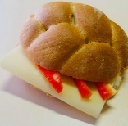
18:00 | Večeře doma | 200 g zapečené těstoviny (80 g semolinové těstoviny (V), 40 g kuřecí maso (V), ½ vejce, mléko polotučné 40 ml, 10 g Eidam 30 %), 150 ml vody
19:00 | Při sledovaní TV | 5 ks mandle, kefír polotučný 150 ml, kinder chocolate 1 tyčinka

Příklad – Odhad porcí dle dlaně, pěsti a hrsti dítěte:
Datum: 27.7.2023
Poznámka:
Čas | Typ jídla, druh aktivity/pohybové aktivity | Potravina/pokrm/nápoj a hmotnost/množství
8:00 | Snídaně, doma | ovesné vločky 1 hrst, mléko polotučné ½ hrnku, jablko 1 pěst
10:00 | Svačina ve škole | acidofilní mléko polotučné 1 šálek, jahody 1 hrst
12:00 | Oběd ve školní jídelně | pol. Zeleninová (polévková směs – mrkev, petržel, květák; 1 IKEA miska), čočka na kyselo 1 pěst, chléb pšenično-žitný 1 dlaň, voda 1 hrnek
14:00 | Fotbal – 1 hod. | voda 1 hrnek
15:30 | Odpolední svačina v aute | kaiserka se semínky 1 ks, sýr Cottage 3 pl, paprika žlutá 2 pěsti, ovocný čaj s cukrem 1 hrnek (1 čl cukru)
18:00 | Večeře doma | těstovinový salát s tuňákem (celozrnné těstoviny (V) 2 pěsti, tuňák ve vlastní šťávě 1 malá plechovka, cherry rajčata 1 hrst, 1 čl olivového oleje), voda 1 hrnek

Datum:
Poznámka:
Čas | Typ jídla, druh aktivity/pohybové aktivity | Potravina/pokrm/nápoj a hmotnost/množství

Datum:
Poznámka:
Čas | Typ jídla, druh aktivity/pohybové aktivity | Potravina/pokrm/nápoj a hmotnost/množství

Datum:
Poznámka:
Čas | Typ jídla, druh aktivity/pohybové aktivity | Potravina/pokrm/nápoj a hmotnost/množství

Datum:
Poznámka:
Čas | Typ jídla, druh aktivity/pohybové aktivity | Potravina/pokrm/nápoj a hmotnost/množství

Datum:
Poznámka:
Čas | Typ jídla, druh aktivity/pohybové aktivity | Potravina/pokrm/nápoj a hmotnost/množství

